## 前台启动步骤

1. 安装node.js

参考：

http://note.youdao.com/noteshare?id=0cd6f17aa646d1c781691b2c4d0c839a&sub=BB8295E549A649C4A402133FF7E9451C

1. 安装插件

CMD执行安装：

npm install @vue/cli -g

查看安装vue --version

npm install webpack -g

查看安装webpack -v

1. 安装Visual Studio Code
2. 启动后台

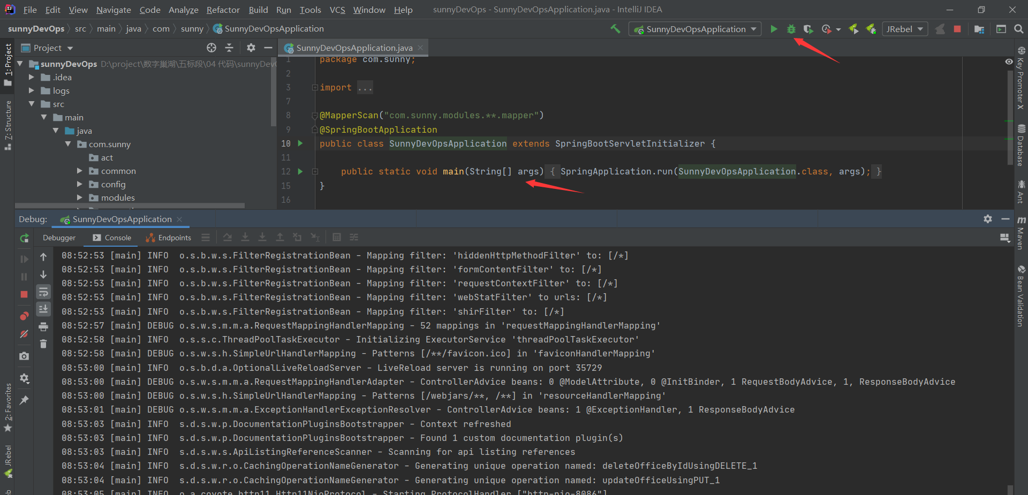

1. 前台启动

### 命令启动

在前台文件夹执行cnpm install

命令启动 npm run dev

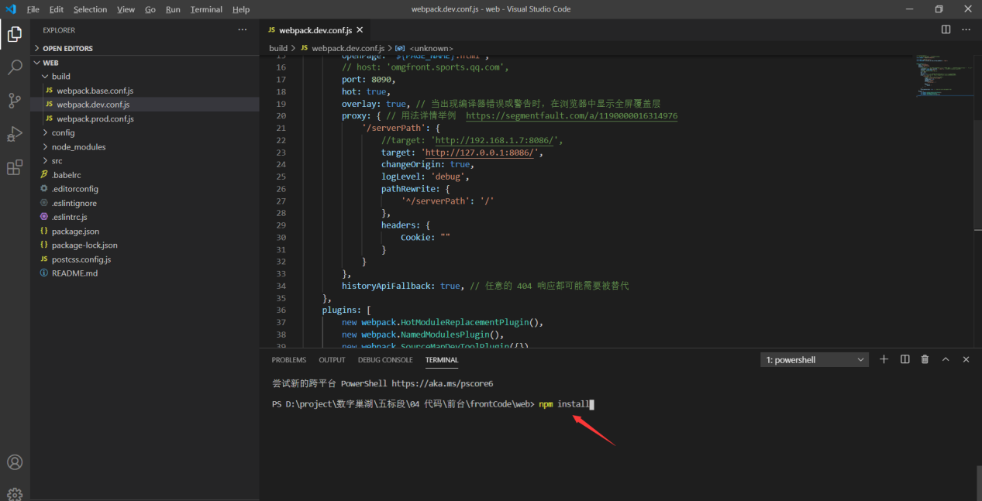

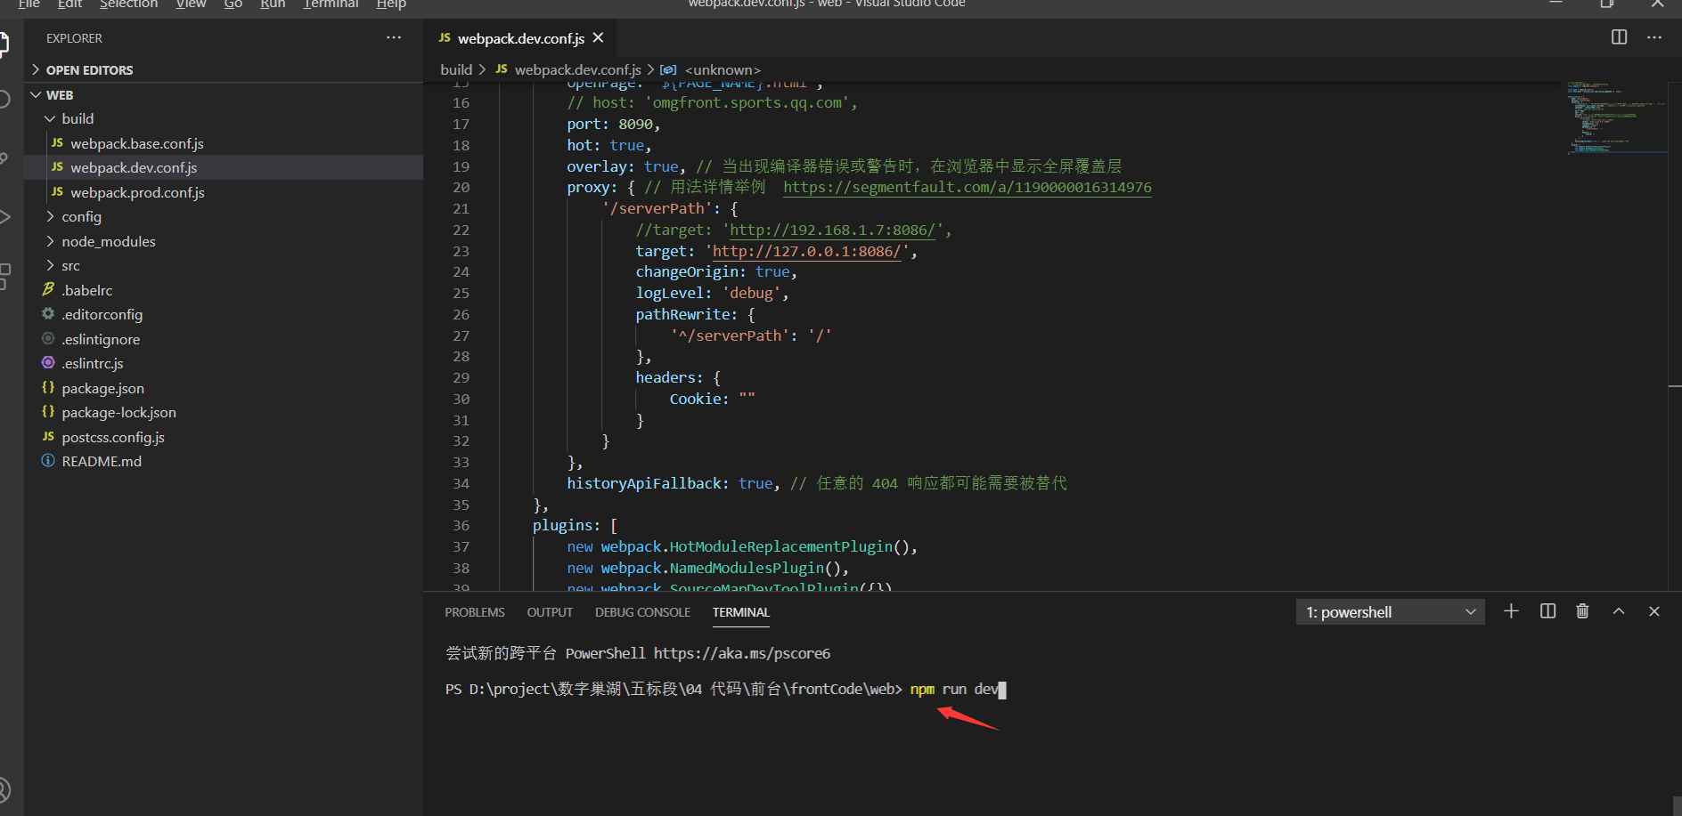

### 可视化界面操作

cmd执行：vue ui

使用后台不要关闭

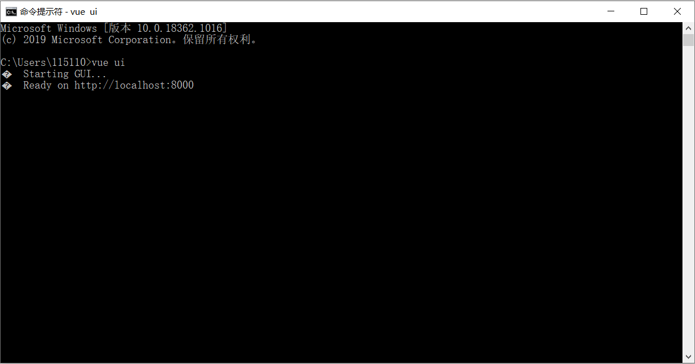

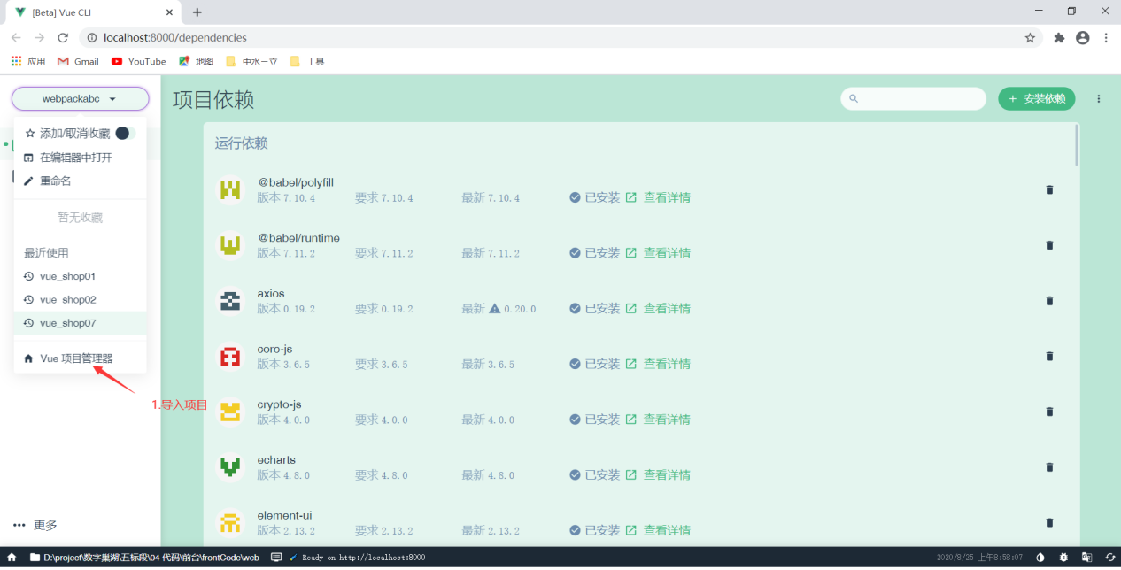

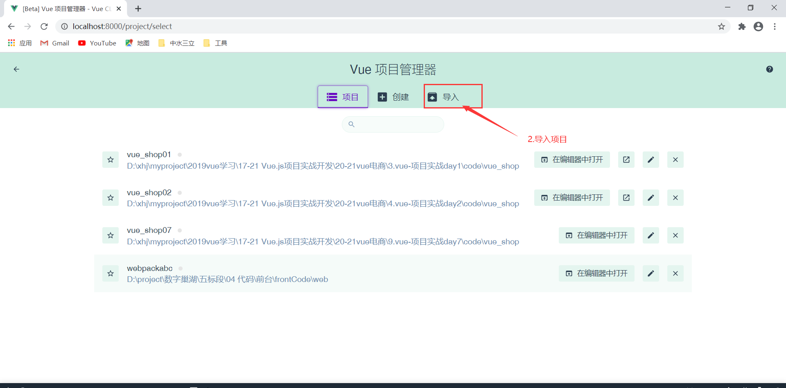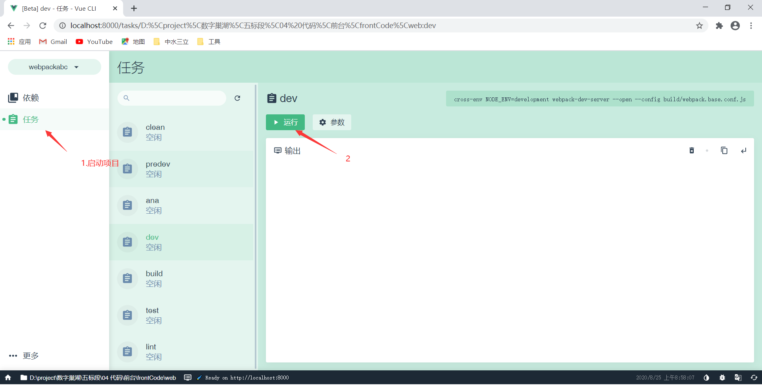

## 部署运行

首先先用vim创建文件start.sh

vim start.sh

在文件中写入

java -jar xxx.jar

在保存一下：wq！

给文件 chmod 777 start.sh 权限

其次：

nohup  ./start.sh &

就可以运行了。

最后扩展一下linux 常用命令：

netstat -anp | grep 80     : 查看80端口

kill sid

:关闭sid的端口

cat start.sh

:查看start.sh 文件的内容

centos虚拟机存在时间不准确，校准方法（必须可以访问外网才能有效同步）：

rdate -t 60 -s stdtime.gov.hk

 hwclock -w